城发集团阳光采购平台操作手册

招采专区-采购需求人

目录

一、控制价 1
二、招标采购 2
三、谈判采购 9
四、询比采购 16
五、询价采购 23
六、直接采购 30
七、竞价采购 37
八、下载标书情况 41
九、供应商报价信息 42
十、采购评审 43
十一、成交公示 45
十二、成交通知书 46
十三、成交结果备案 47
十四、合同签署（招采专区） 48

一、控制价
操作角色：各公司采购需求人
前置流程：无
操作流程：招采专区-采购寻源-控制价
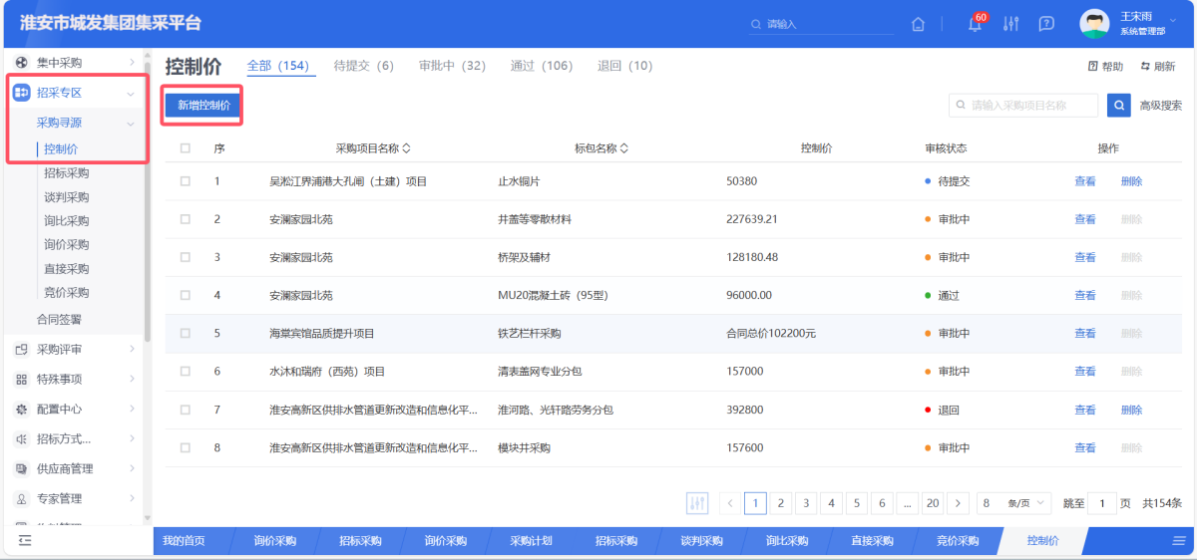

完善控制价信息
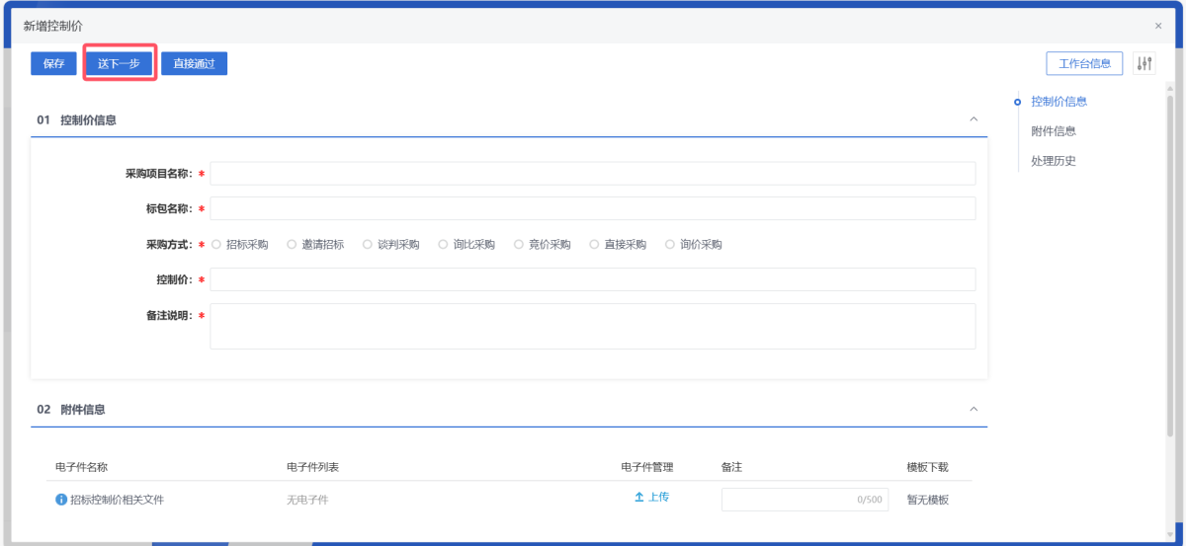

二、招标采购
操作角色：各公司采购需求人
前置流程：无需前置流程
操作流程：招采专区-招标采购菜单，单击新增。完善信息后提交审核
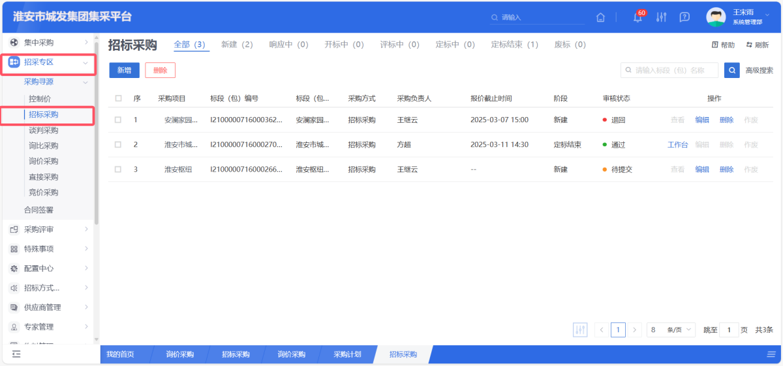

1.完善采购项目信息。
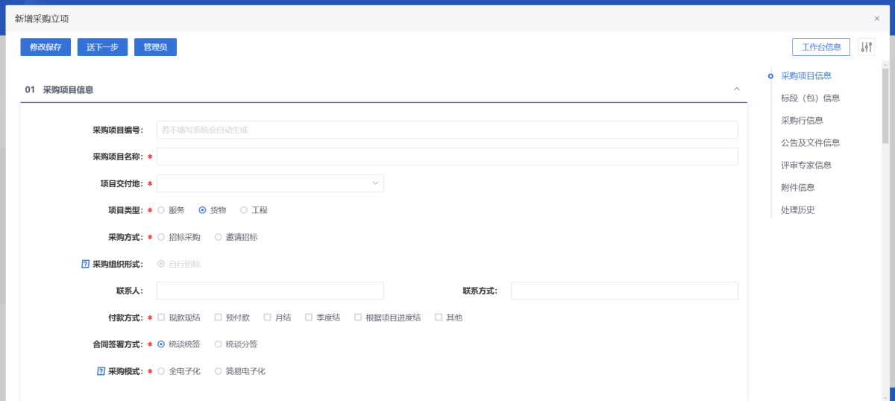
采购方式：
招标采购：发出公告，由所有供应商参加。
邀请招标：选中邀请招标后，需挑选受邀供应商。会发送代办至供应商账户。
合同签署方式：
统谈统签：由城发云链发起与供应商的合同
统谈分签：由其他公司与供应商签署合同
采购模式：
半电子化：采购文件和报价函上传普通附件、线上报价、线上开启、线上简易打分评审。
电子化：采购文件在线制作、响应文件使用投标文件制作工具制作、线上报价、线上开启、CA解密、线上电子评审。

2.完善标段包信息。
填写需采购内容。
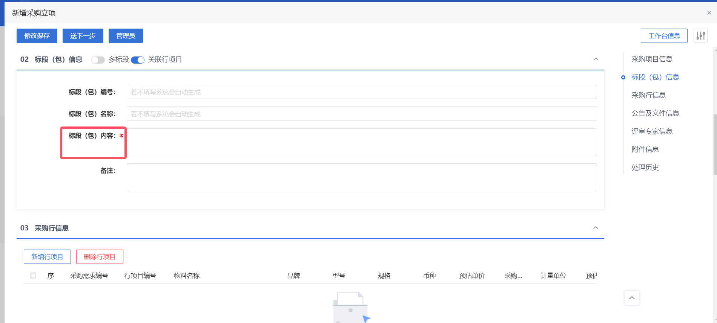

3.新增行项目
选则物料。如缺少物料可手动在菜单“物料管理”中录入。
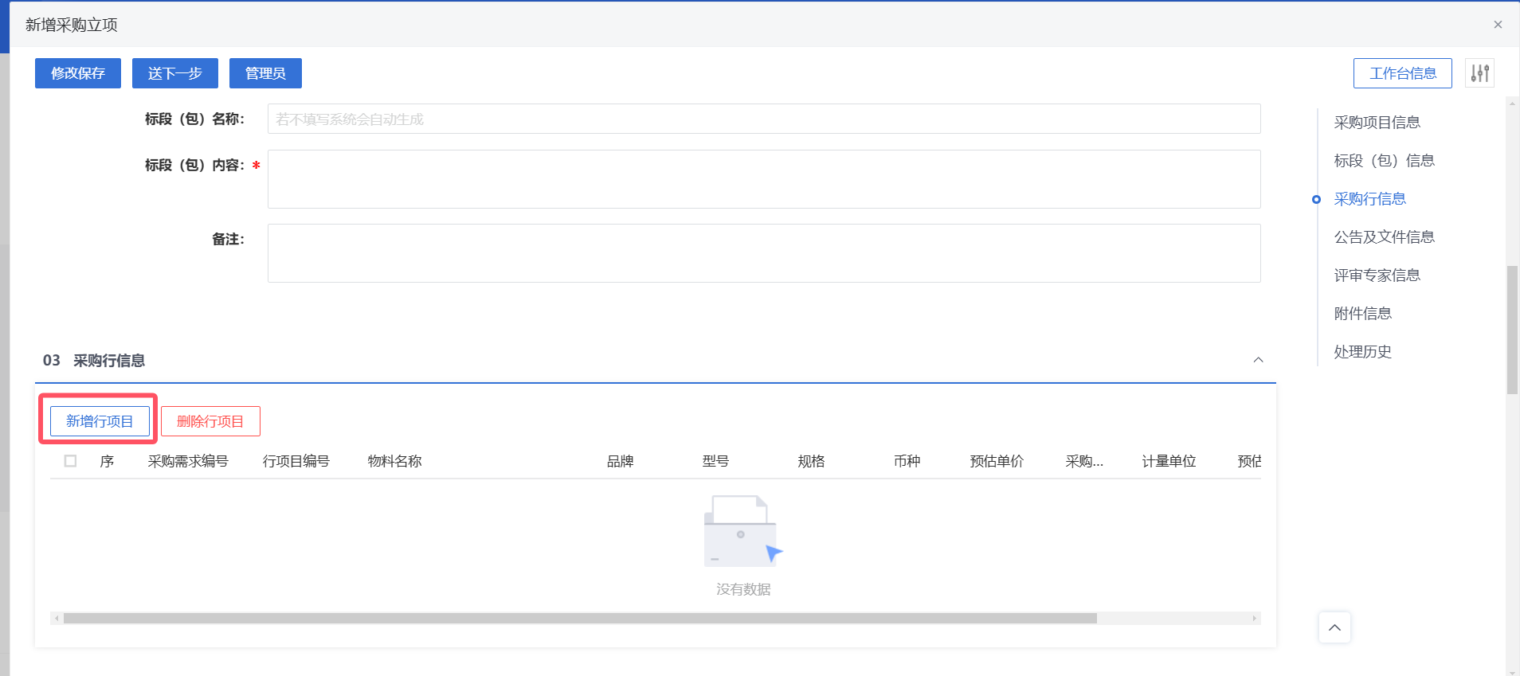

4.全电子化-制作采购文件
如果在1完善项目信息环节选中全电子化，则在该环节进行采购文件制作。完善信息后单击制作按钮跳转至文件制作页面。（简易电子化在附件处上传采购文件）
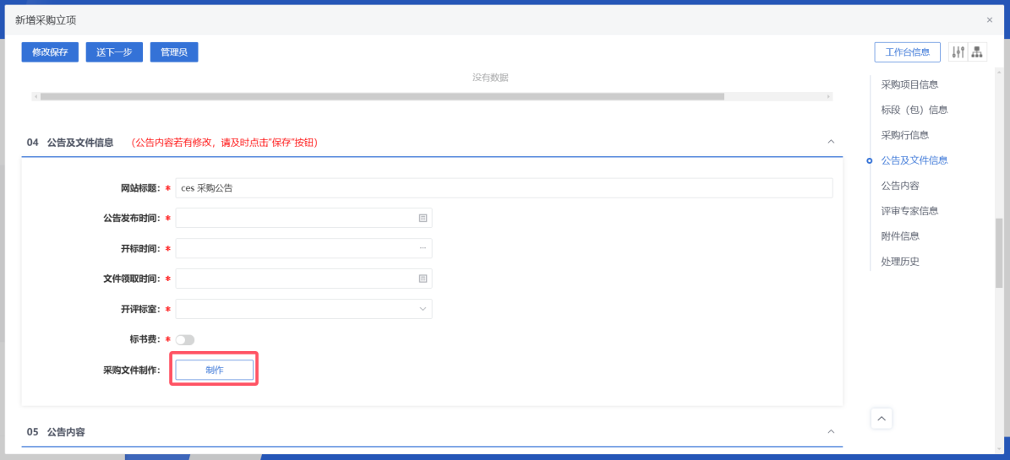
在跳转页面选则需要的范本，单击确定。
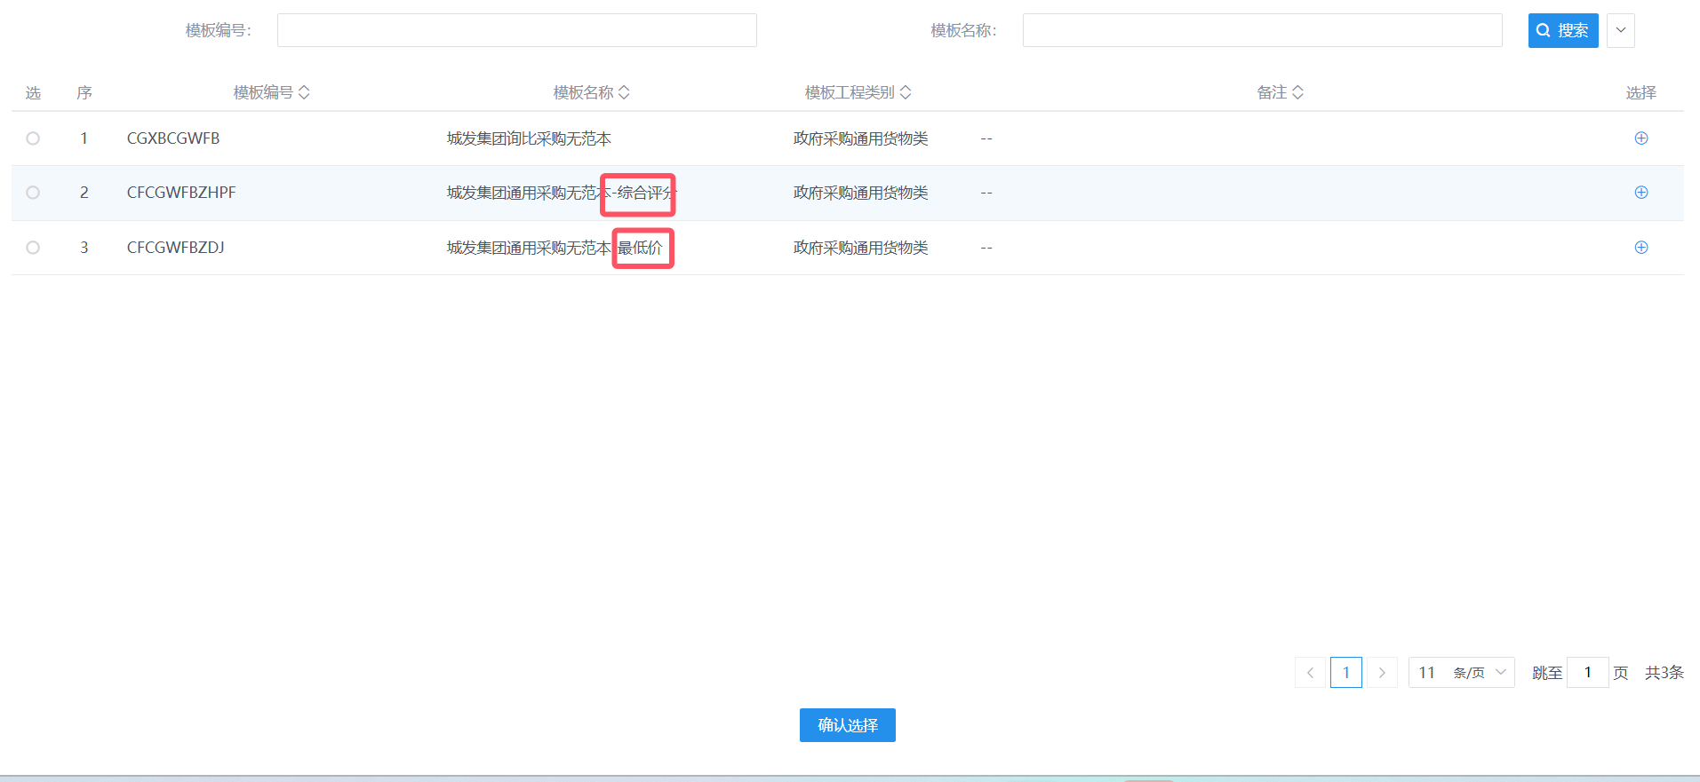
上传招标文件。该处需要下载页面插件。插件见页面。
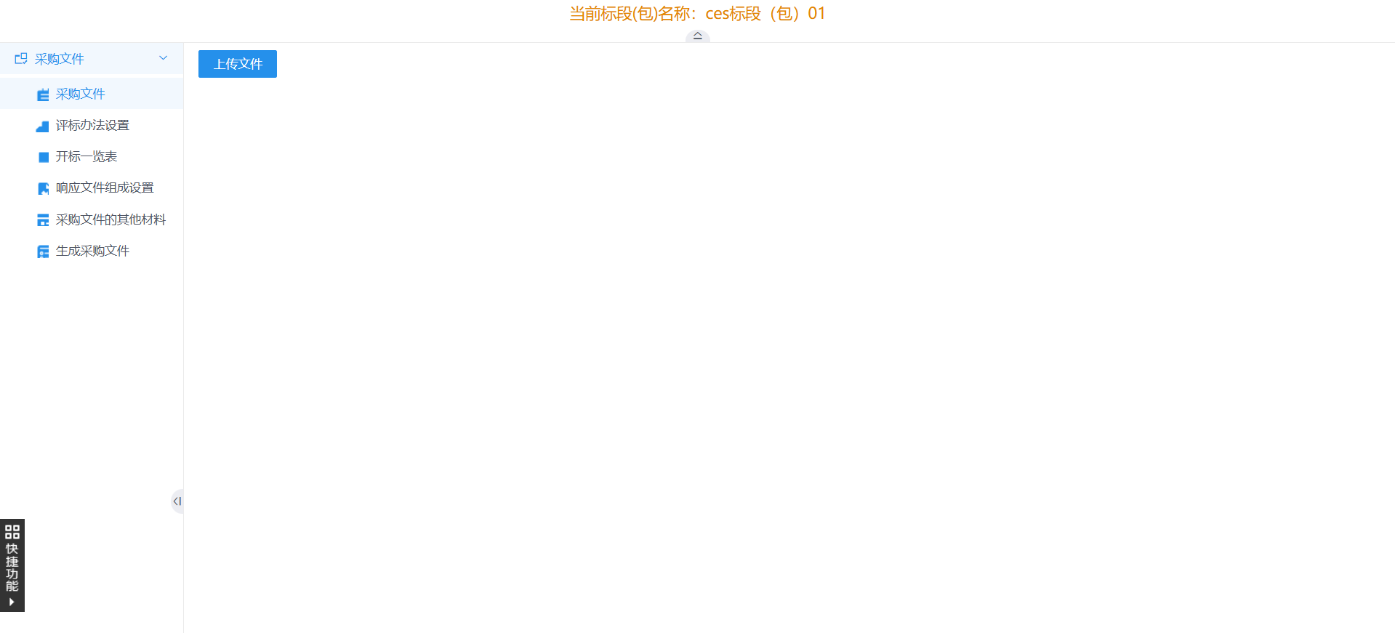
设置评标办法，单击保存。
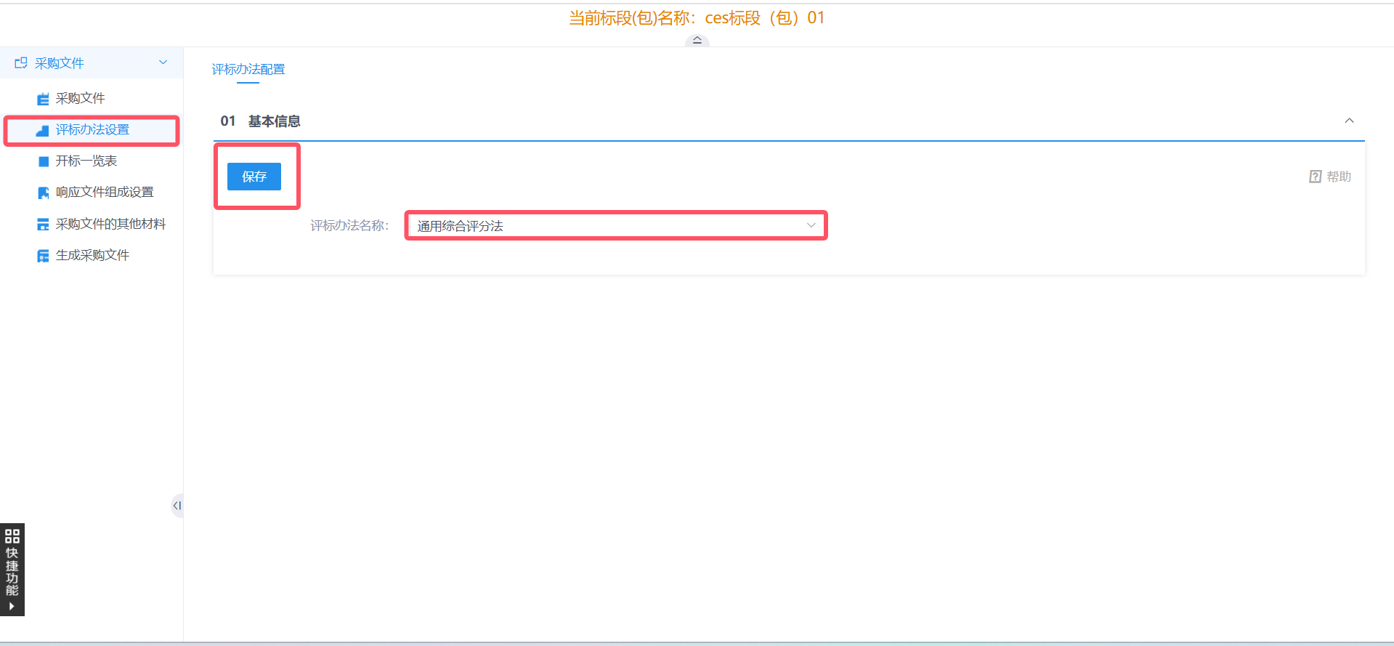
保存后进行评审项设置。
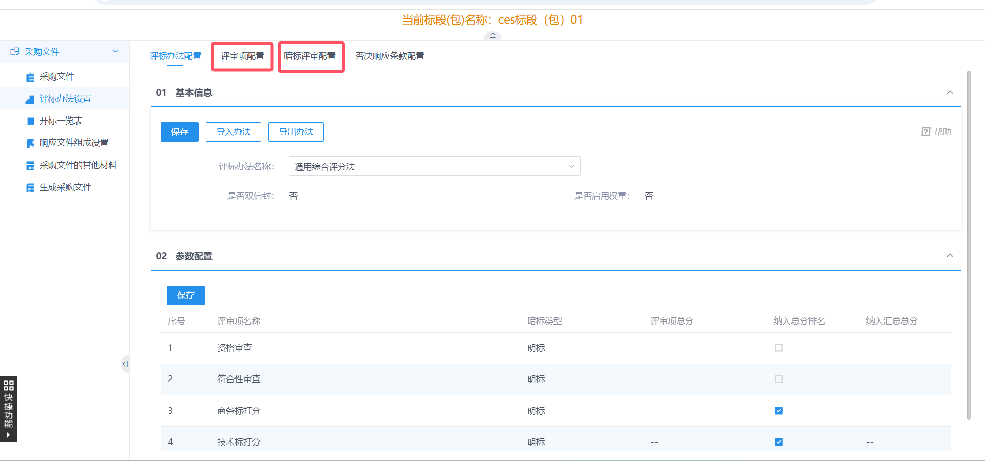
开标一览表
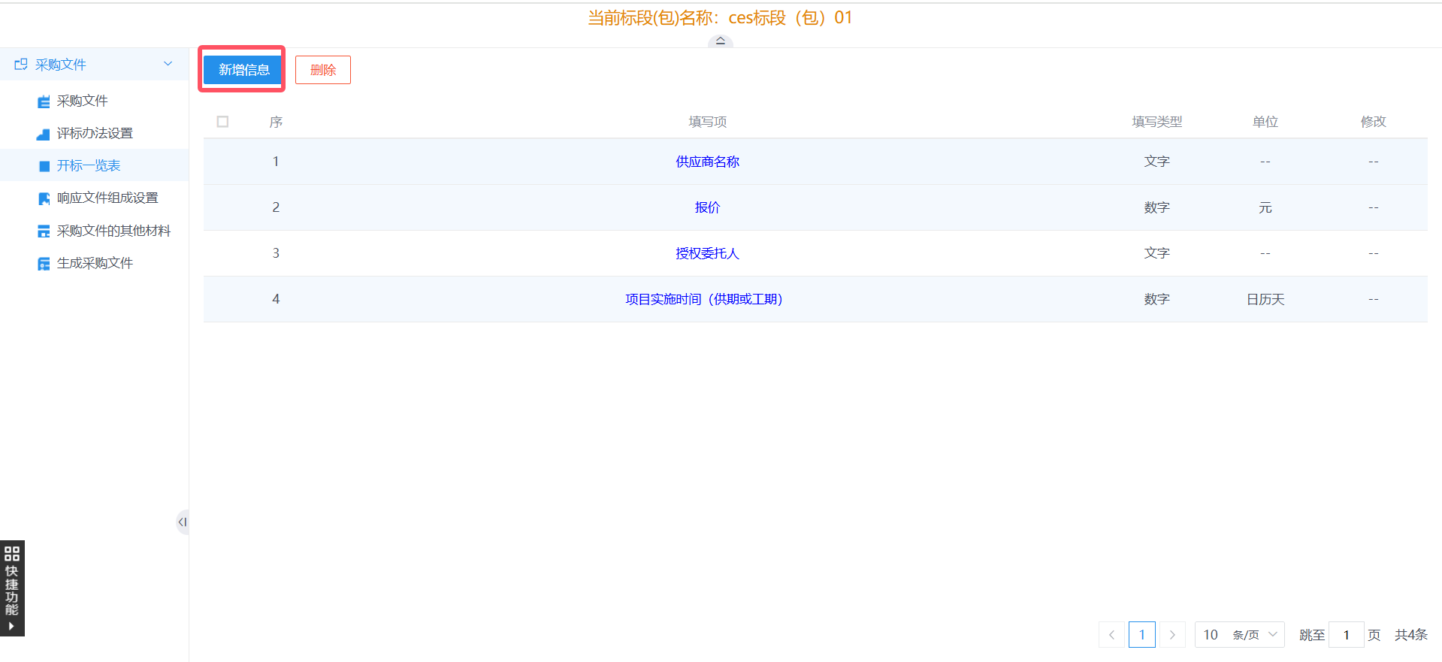
设置响应文件
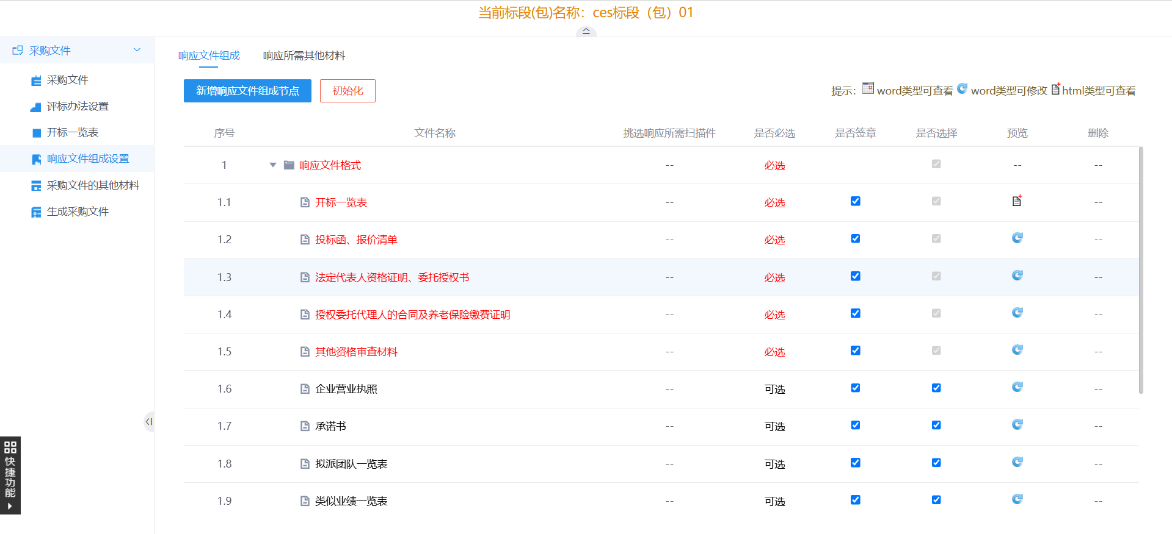
生成采购文件
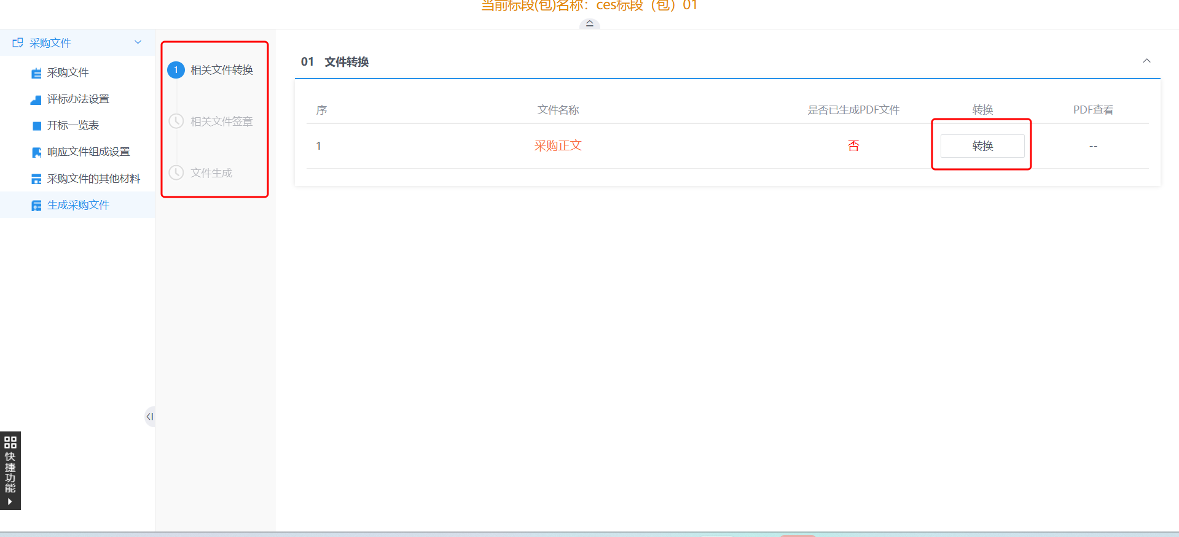
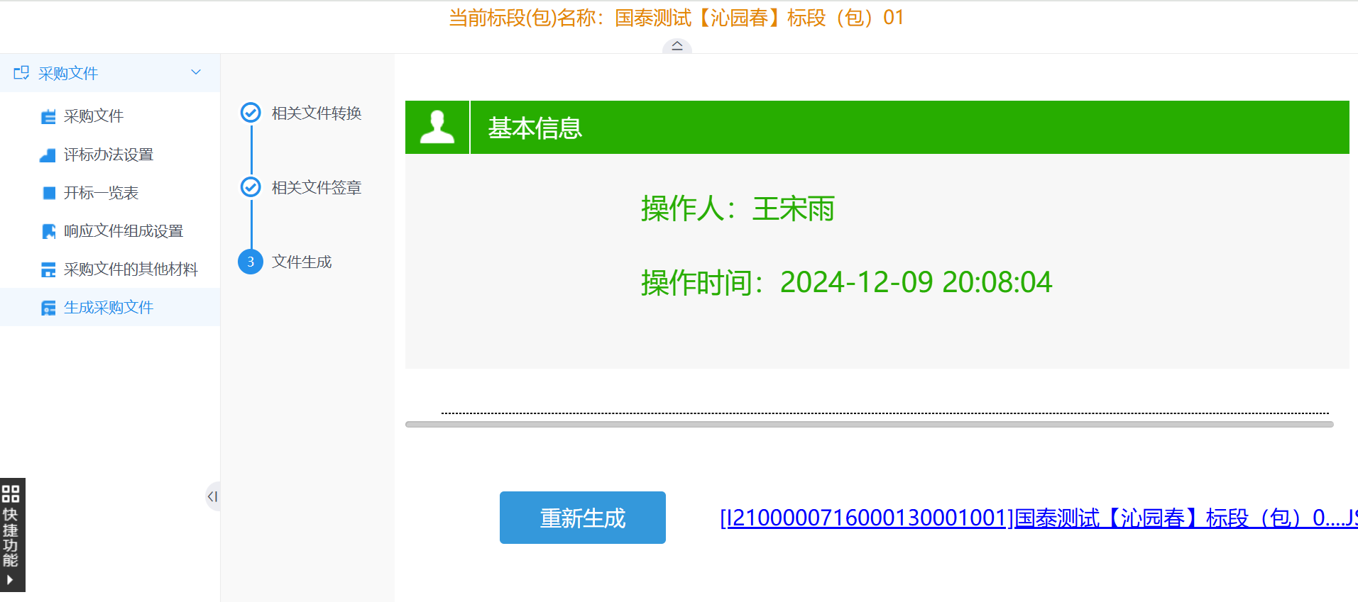
生成采购文件后返回页面。招标文件已经带回至招采专区页面。
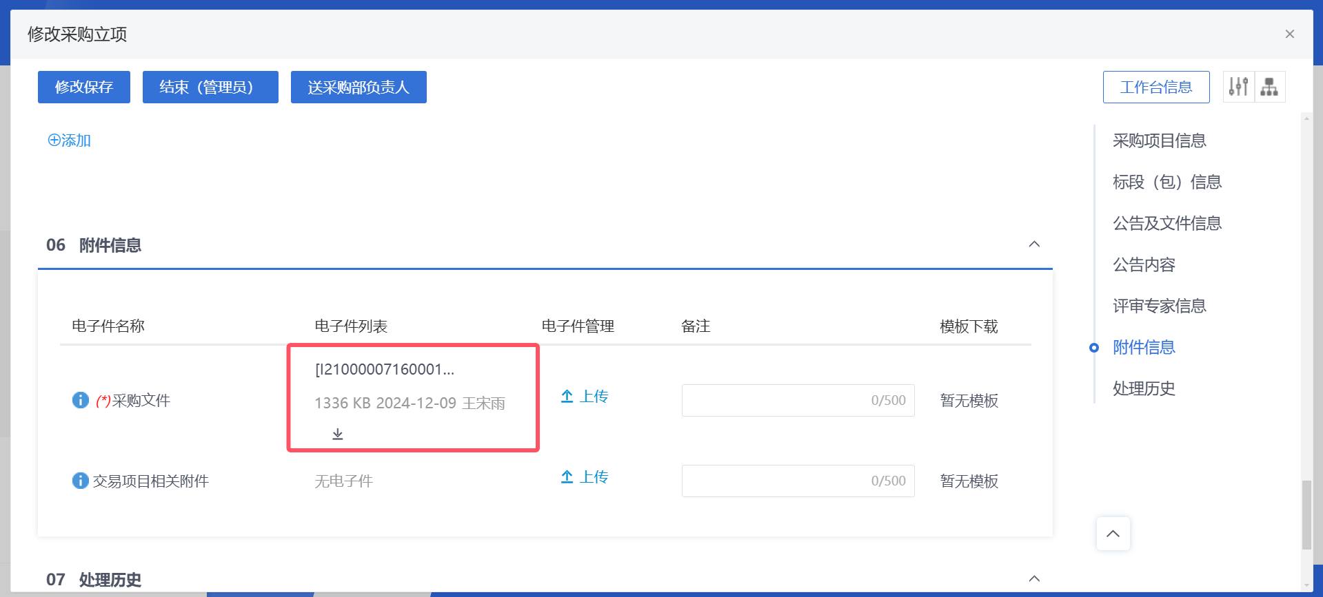

5.公告内容
在该处编写公告内容，内容将展示至外网
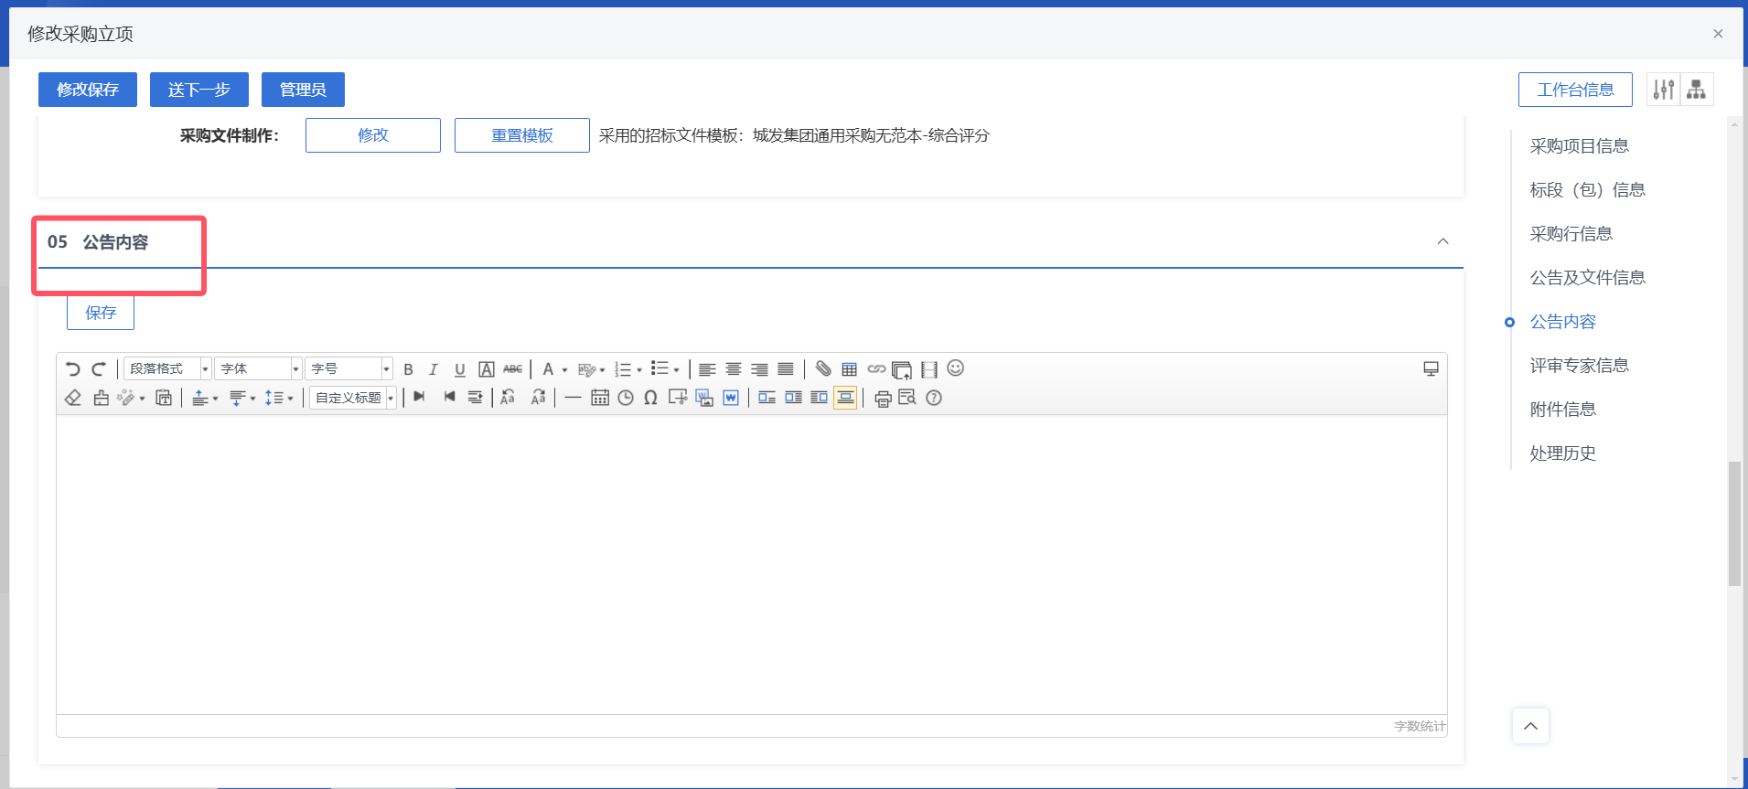

6.提交审核
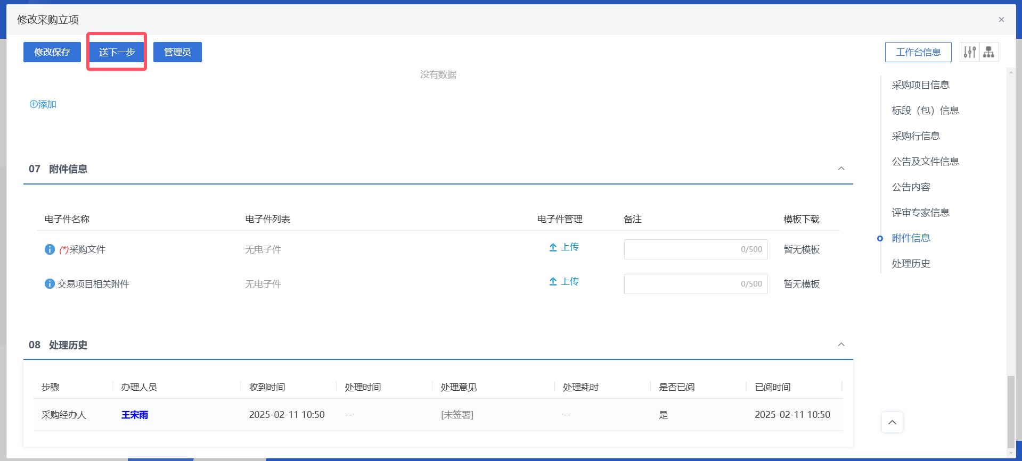

三、谈判采购
操作角色：各公司采购需求人
前置流程：无需前置流程
操作流程：招采专区-招标采购菜单，单击新增。
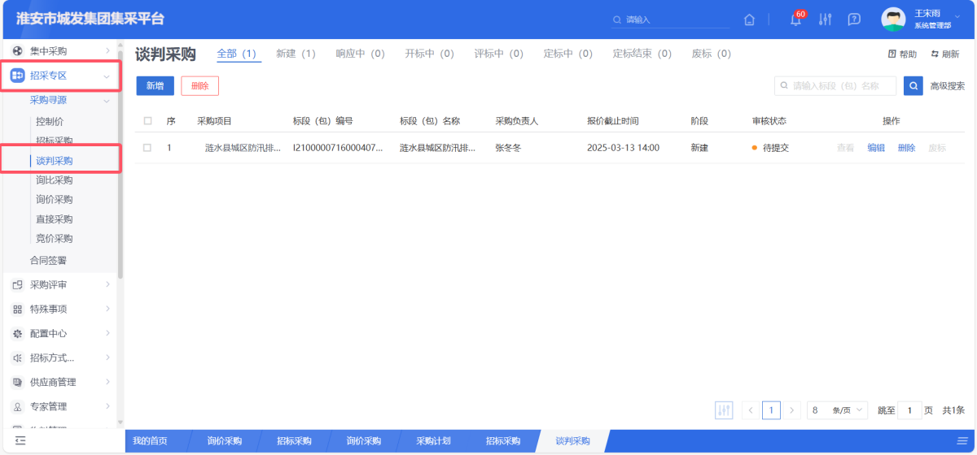

1.完善采购项目信息
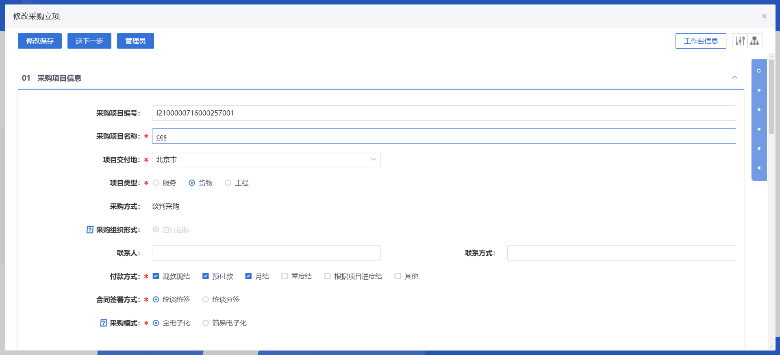
合同签署方式：
统谈统签：由城发云链发起与供应商的合同
统谈分签：由其他公司与供应商签署合同
采购模式：
半电子化：采购文件和报价函上传普通附件、线上报价、线上开启、线上简易打分评审。
电子化：采购文件在线制作、响应文件使用投标文件制作工具制作、线上报价、线上开启、CA解密、线上电子评审。

2.完善标段包信息
填写需采购内容。

3.新增行项目
选则物料。如缺少物料可手动在菜单“物料管理”中录入。

4.全电子化-制作采购文件
如果在1完善项目信息环节选中全电子化，则在该环节进行采购文件制作。完善信息后单击制作按钮跳转至文件制作页面。（简易电子化在附件处上传采购文件）
邀请招标则需要挑选供应商，生成邀请函。会发送代办至供应商账户
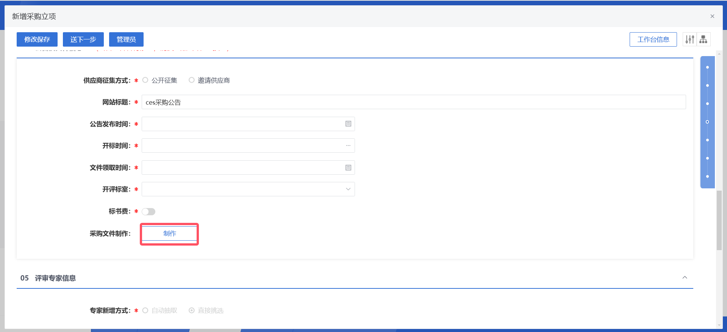
在跳转页面选则需要的范本，单击确定。
上传招标文件。该处需要下载页面插件。插件见页面。
设置评标办法，单击保存。
保存后进行评审项设置。
开标一览表
设置响应文件
生成采购文件
生成采购文件后返回页面。招标文件已经带回至招采专区页面。

5.公告内容
在该处编写公告内容，内容将展示至外网

6.提交审核

四、询比采购
操作角色：各公司采购需求人
前置流程：无需前置流程
操作流程：招采专区-招标采购菜单，单击新增。
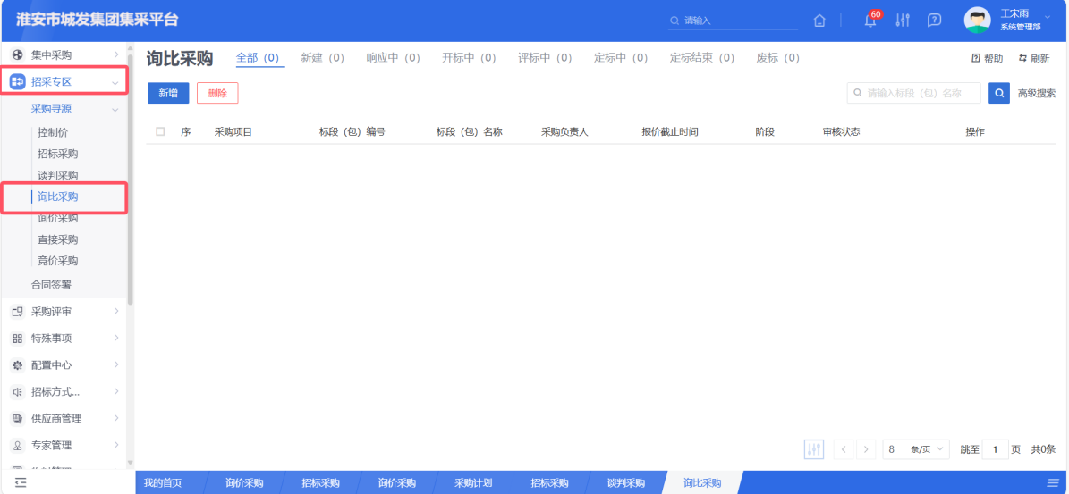

1.完善采购项目信息
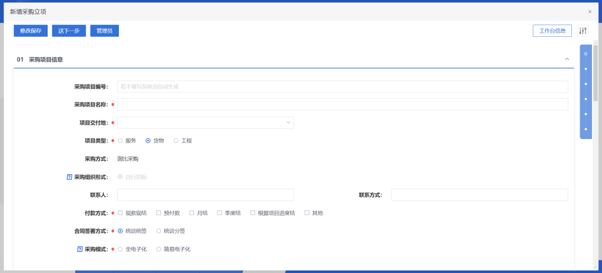
合同签署方式：
统谈统签：由城发云链发起与供应商的合同
统谈分签：由其他公司与供应商签署合同
采购模式：
半电子化：采购文件和报价函上传普通附件、线上报价、线上开启、线上简易打分评审。
电子化：采购文件在线制作、响应文件使用投标文件制作工具制作、线上报价、线上开启、CA解密、线上电子评审。

2.完善标段包信息
填写需采购内容。

3.新增行项目
选则物料。如缺少物料可手动在菜单“物料管理”中录入。

4.全电子化-制作采购文件
如果在1完善项目信息环节选中全电子化，则在该环节进行采购文件制作。完善信息后单击制作按钮跳转至文件制作页面。（简易电子化在附件处上传采购文件）
邀请招标则需要挑选供应商，生成邀请函。会发送代办至供应商账户
在跳转页面选则需要的范本，单击确定。
上传招标文件。该处需要下载页面插件。插件见页面。
设置评标办法，单击保存。
保存后进行评审项设置。
开标一览表
设置响应文件
生成采购文件
生成采购文件后返回页面。招标文件已经带回至招采专区页面。

5.公告内容
在该处编写公告内容，内容将展示至外网

6.提交审核

五、询价采购
操作角色：各公司采购需求人
前置流程：无需前置流程
操作流程：招采专区-招标采购菜单，单击新增。
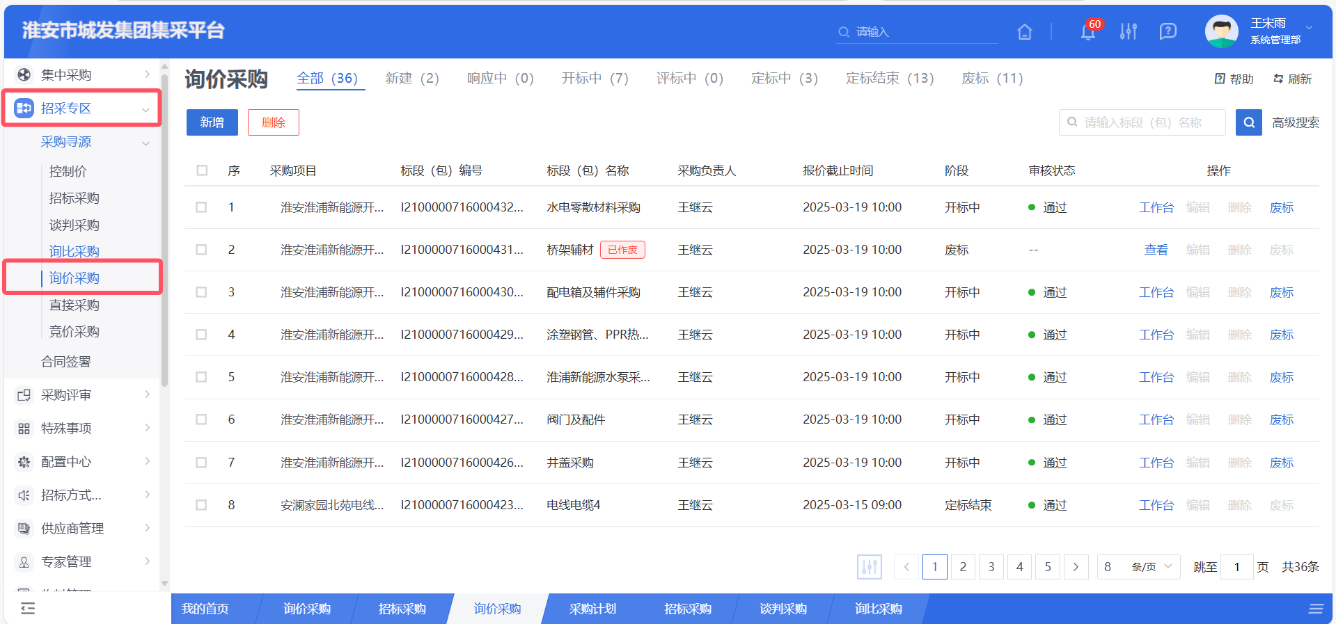

1.完善采购项目信息。
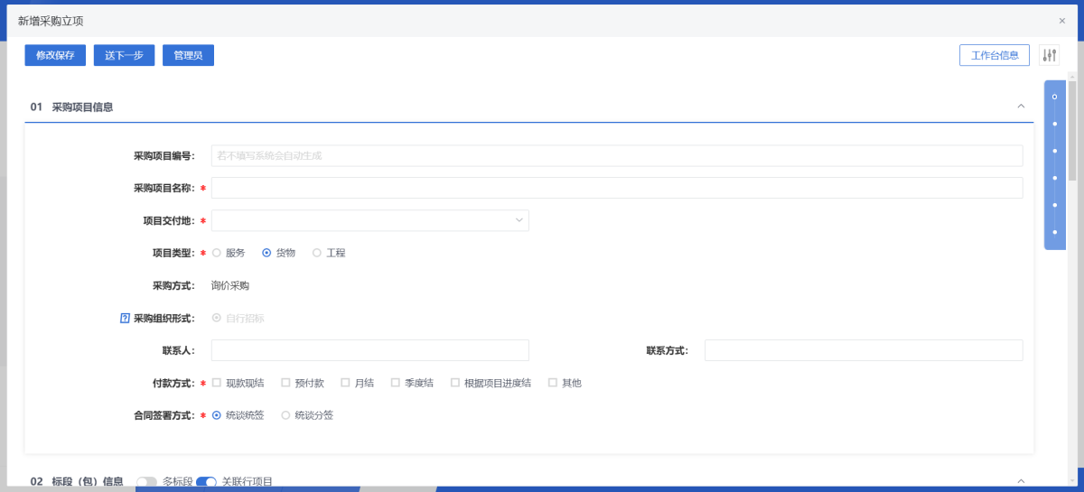
合同签署方式：
统谈统签：由城发云链发起与供应商的合同
统谈分签：由其他公司与供应商签署合同
采购模式：
半电子化：采购文件和报价函上传普通附件、线上报价、线上开启、线上简易打分评审。
电子化：采购文件在线制作、响应文件使用投标文件制作工具制作、线上报价、线上开启、CA解密、线上电子评审。

2.完善标段包信息
填写需采购内容。

3.新增行项目
选则物料。如缺少物料可手动在菜单“物料管理”中录入。

4.全电子化-制作采购文件
如果在1完善项目信息环节选中全电子化，则在该环节进行采购文件制作。完善信息后单击制作按钮跳转至文件制作页面。（简易电子化在附件处上传采购文件）
邀请招标则需要挑选供应商，生成邀请函。会发送代办至供应商账户
在跳转页面选则需要的范本，单击确定。
上传招标文件。该处需要下载页面插件。插件见页面。
设置评标办法，单击保存。
保存后进行评审项设置。
开标一览表
设置响应文件
生成采购文件
生成采购文件后返回页面。招标文件已经带回至招采专区页面。

5.公告内容
在该处编写公告内容，内容将展示至外网

6.提交审核

六、直接采购
操作角色：各公司采购需求人
前置流程：无需前置流程
操作流程：招采专区-招标采购菜单，单击新增。
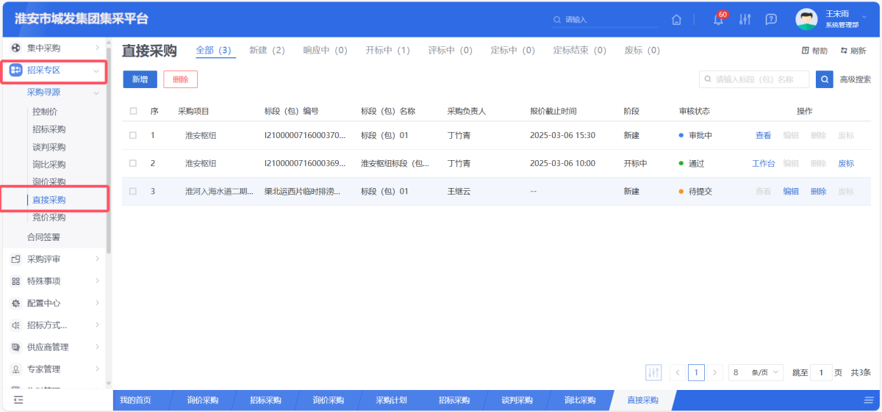

1.完善采购项目信息
统谈统签：由城发云链发起与供应商的合同
统谈分签：由其他公司与供应商签署合同
采购模式：
半电子化：采购文件和报价函上传普通附件、线上报价、线上开启、线上简易打分评审。
电子化：采购文件在线制作、响应文件使用投标文件制作工具制作、线上报价、线上开启、CA解密、线上电子评审。

2.完善标段包信息。
填写需采购内容。

3.新增行项目
选则物料。如缺少物料可手动在菜单“物料管理”中录入。

4.全电子化-制作采购文件。
如果在1完善项目信息环节选中全电子化，则在该环节进行采购文件制作。完善信息后单击制作按钮跳转至文件制作页面。（简易电子化在附件处上传采购文件）
邀请招标则需要挑选供应商，生成邀请函。会发送代办至供应商账户
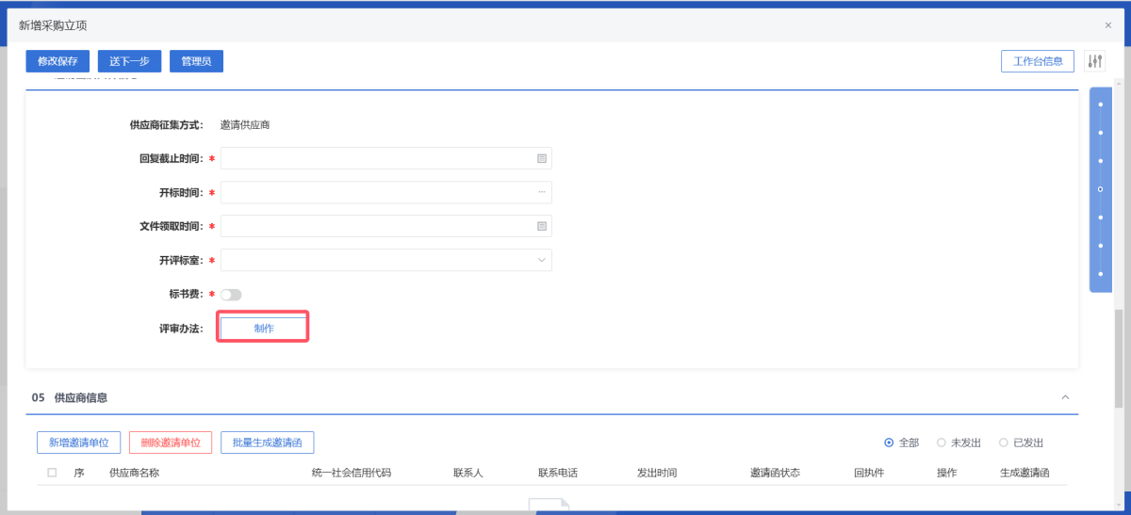
在跳转页面选则需要的范本，单击确定。
上传招标文件。该处需要下载页面插件。插件见页面。
设置评标办法，单击保存。
保存后进行评审项设置。
开标一览表
设置响应文件
生成采购文件
生成采购文件后返回页面。招标文件已经带回至招采专区页面。

5.邀请供应商
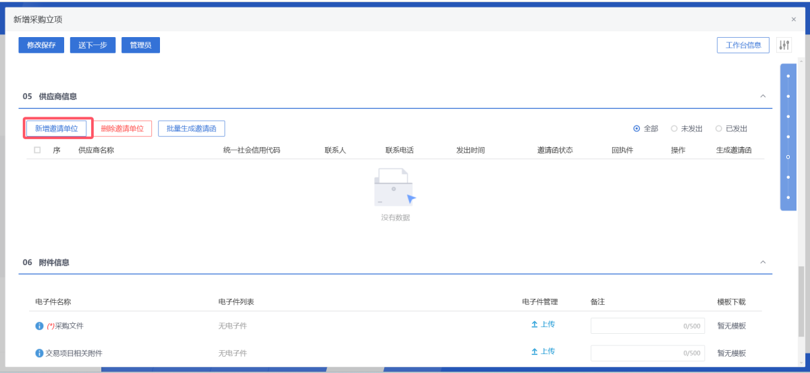
选中并新增测试单位，生成邀请函。
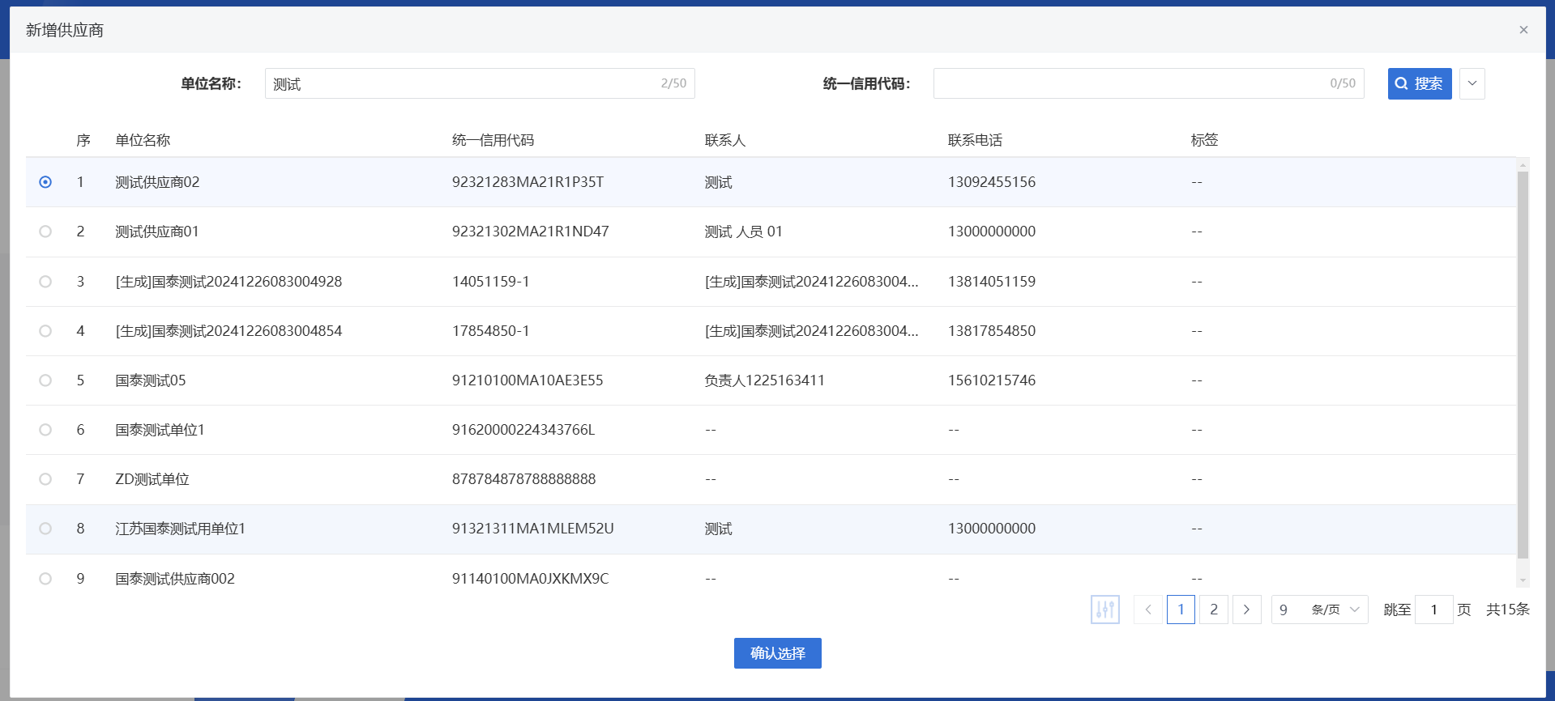
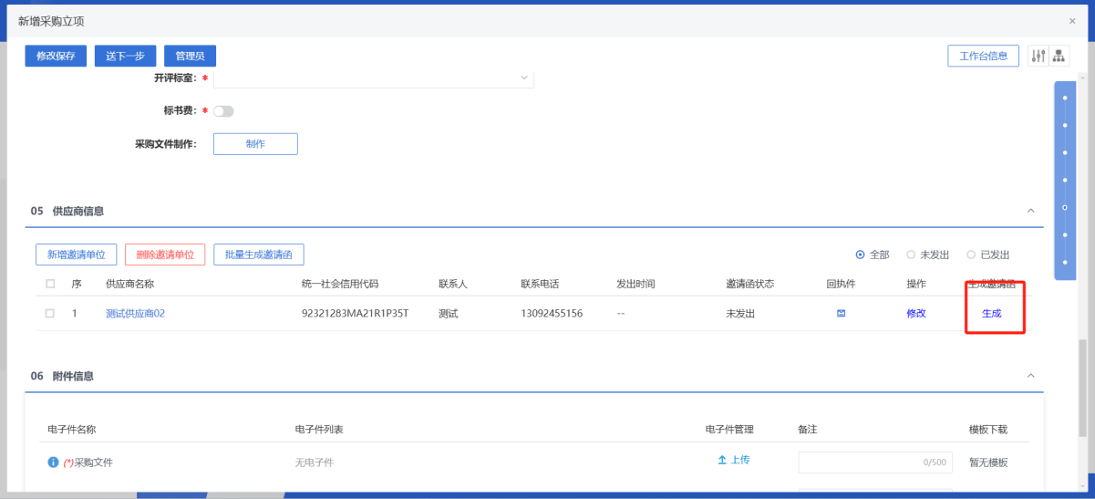

6.提交审核

七、竞价采购
操作角色：各公司采购需求人
前置流程：无需前置流程
操作流程：招采专区-招标采购菜单，单击新增。
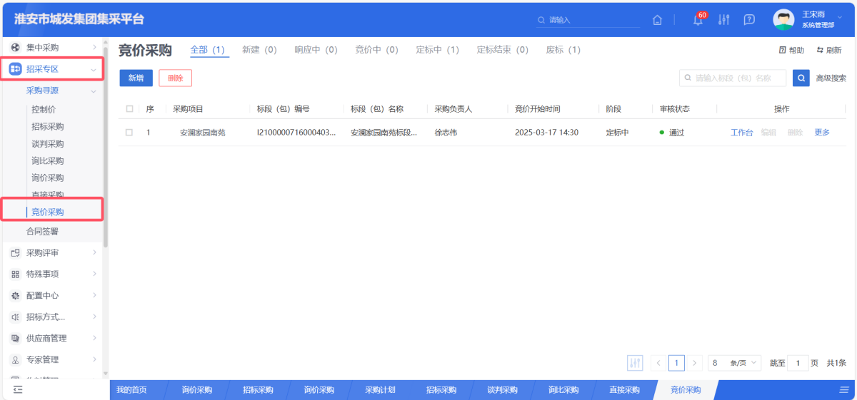

完善采购项目信息
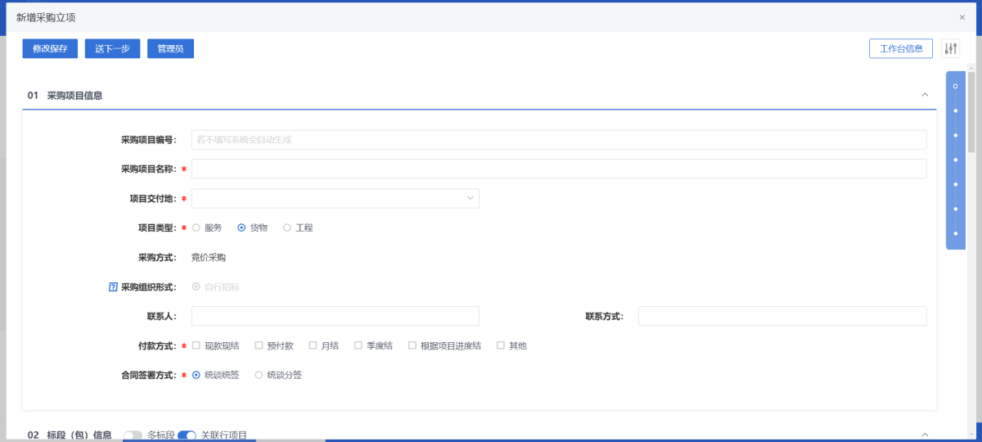

新增行项目
选则物料。如缺少物料可手动在菜单“物料管理”中录入。
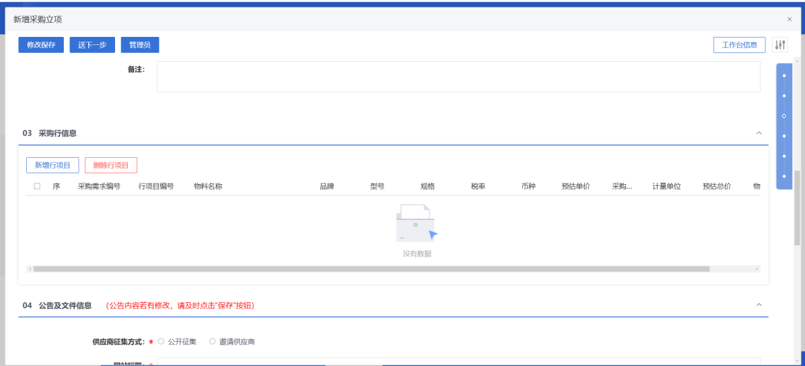

设置竞价规则
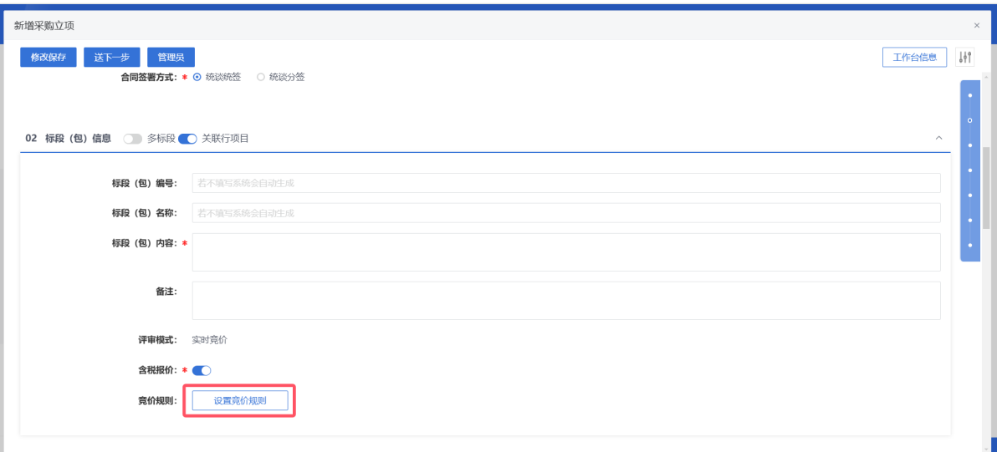
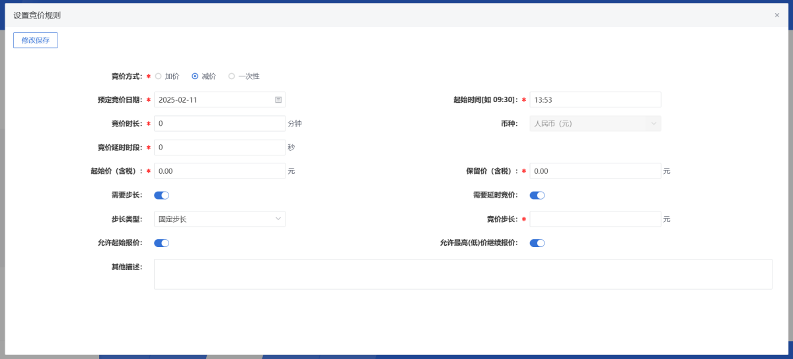

完善公告信息
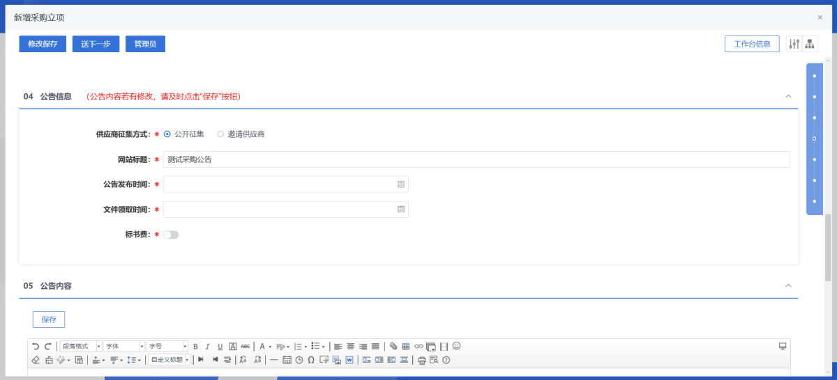

公告内容
在该处编写公告内容，内容将展示至外网
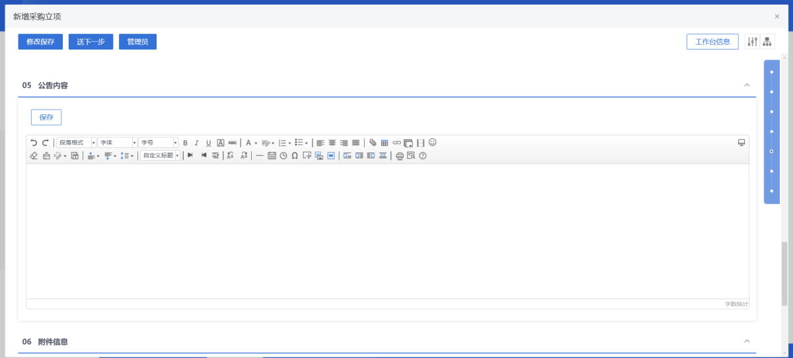

提交审核

八、下载标书情况
操作角色：各部门采购需求人
前置流程：采购公告发布后
操作流程：招采专区菜单下找到项目，单击工作台，进入工作台后点击下载标书情况
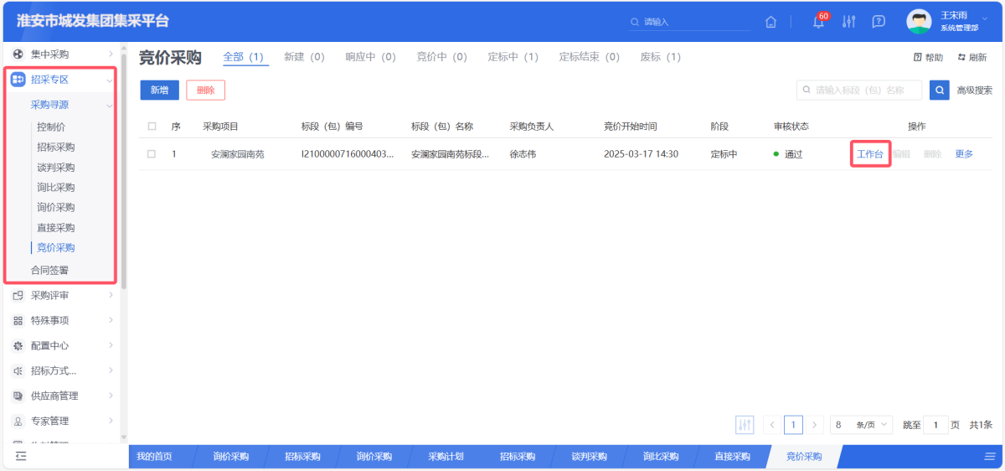
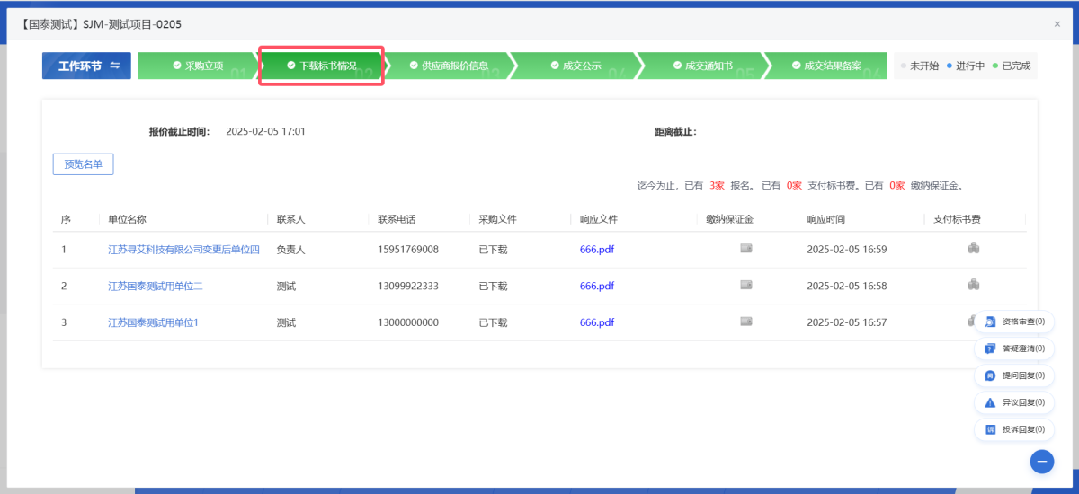

九、供应商报价信息
操作角色：采购需求人
前置流程：采购公告发布后
操作流程：招采专区菜单下找到项目，单击工作台，进入工作台选择供应商报价信息
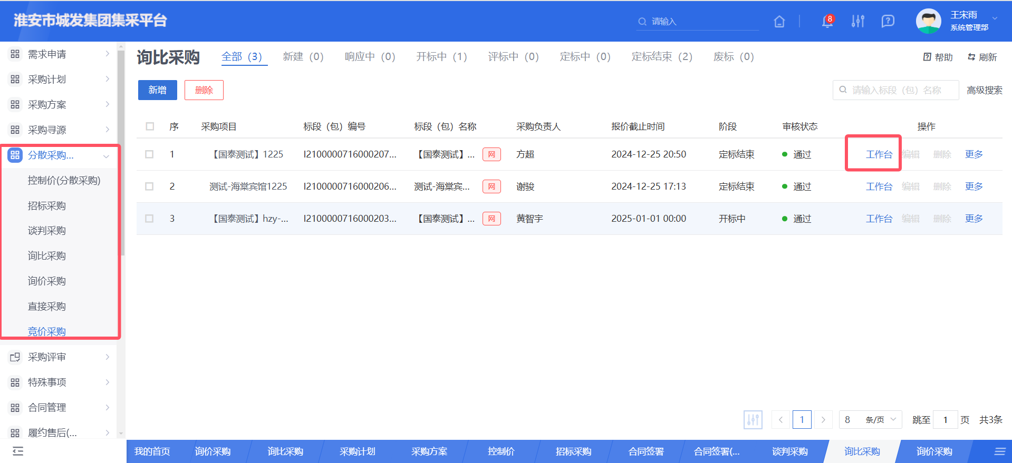
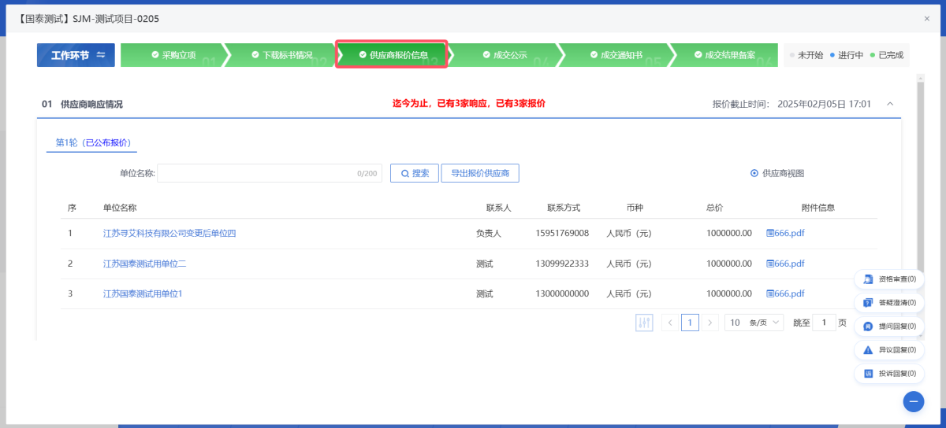

十、采购评审
操作角色：采购需求人
前置流程：评审结束
操作流程：招采专区菜单下找到项目，单击工作台，进入采购评审模块。
在采购评审中同步评标状态

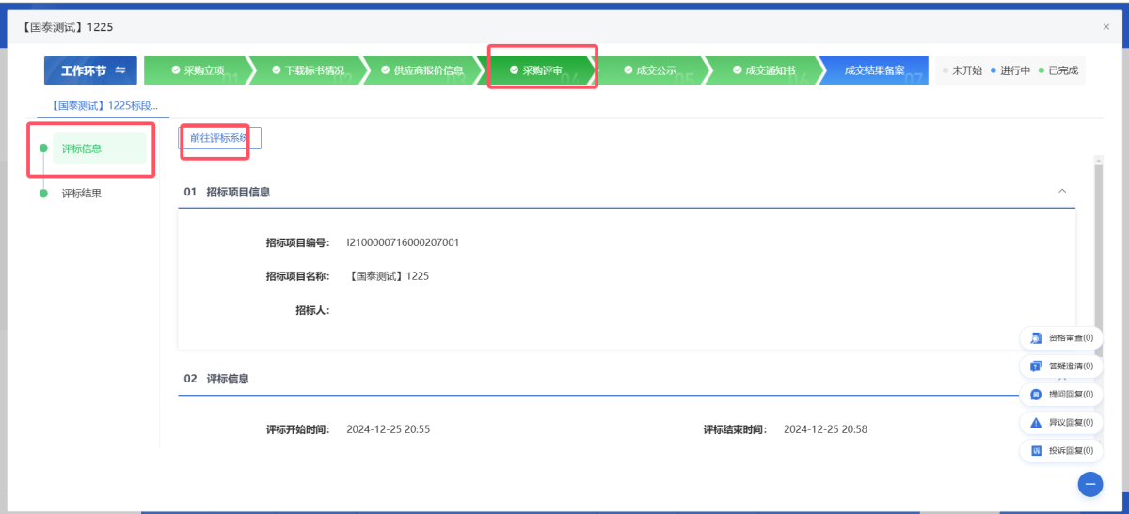
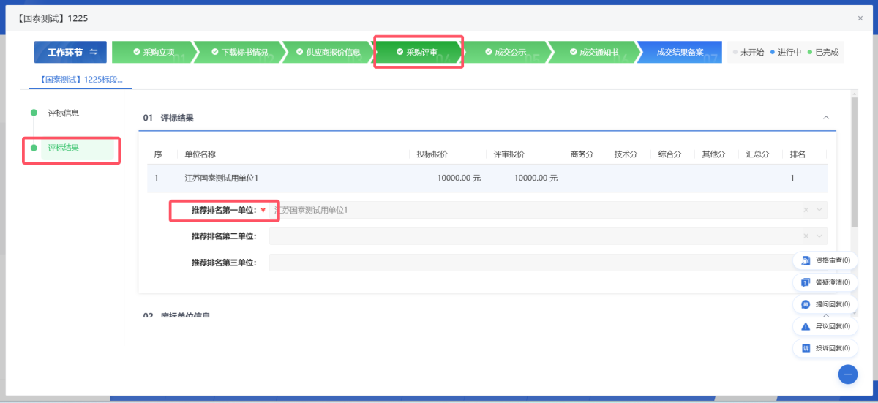

十一、成交公示
操作角色：采购需求人
前置流程：招采结束
操作流程：招采专区菜单下找到项目，单击工作台，进入工作台后确认预成交公示，并生成成交候选人公示与公告内容提交审核。
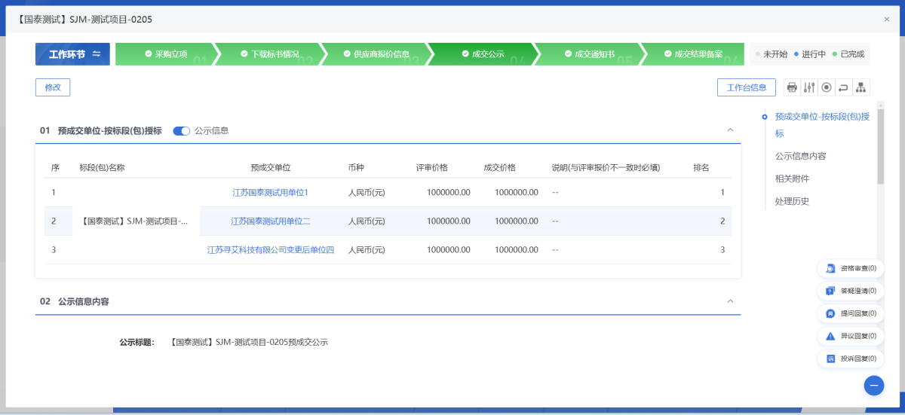

十二、成交通知书
操作角色：采购需求人
前置流程：招采结束
操作流程：招采专区菜单下找到项目，单击工作台，进入工作台后确认成交公示，生成成交通知书后提交审核
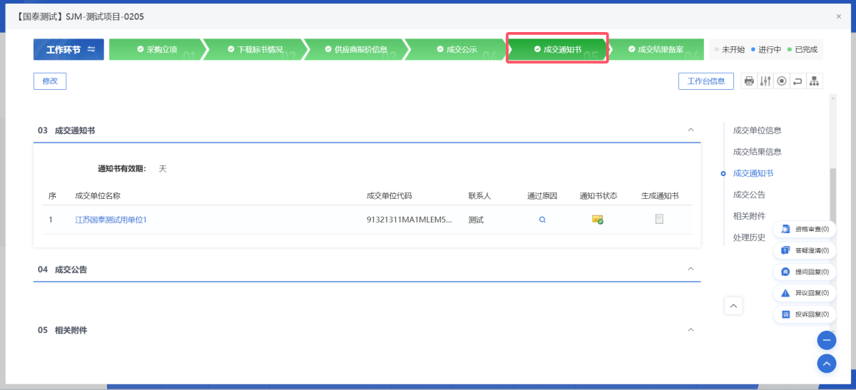
审核流程：采购经办人采购部负责人-采购分管领导-总经理-采购经办人修改-云采负责人

十三、成交结果备案
操作角色：采购需求人
前置流程：成交通知书发布
操作流程：招采专区菜单内选中项目，单击工作台。确认中标信息，上传中标公示，提交审核
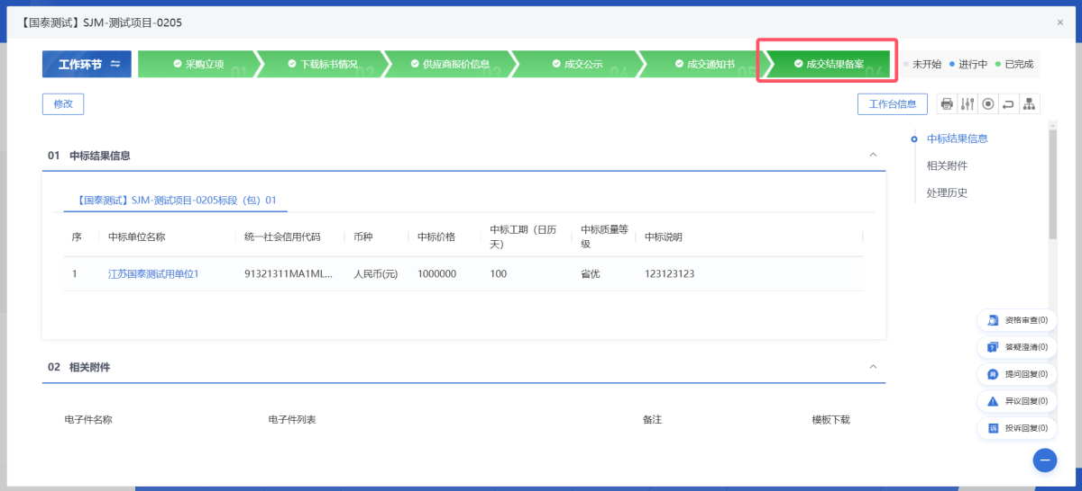
审核流程：采购经办人-采购部负责人-采购分管领导-总经理-董事长-集团工程管理部部长-集团工程管理部分管领导
成交结果备案

十四、合同签署（招采专区）
操作角色：采购需求人
前置流程：成交结果备案
操作流程：招采专区-合同签署菜单内点击按标段新增，完善合同信息，提交下一步。

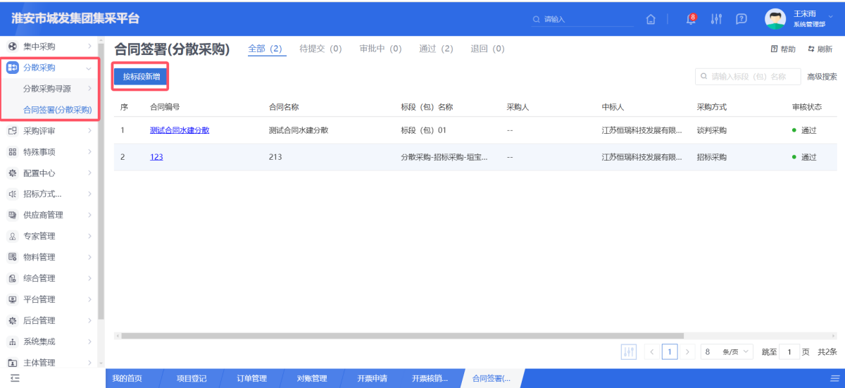
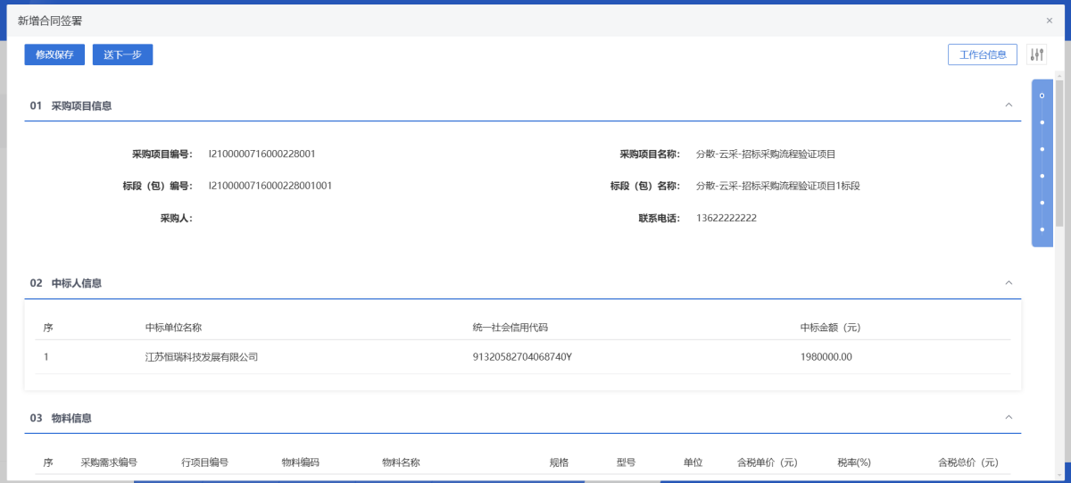
完善物料信息，单价，税率
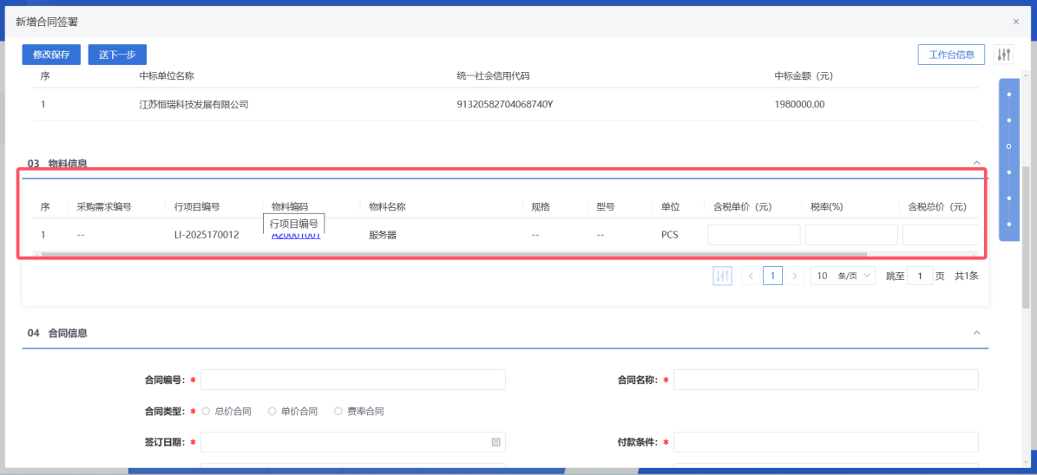
完善合同信息。
